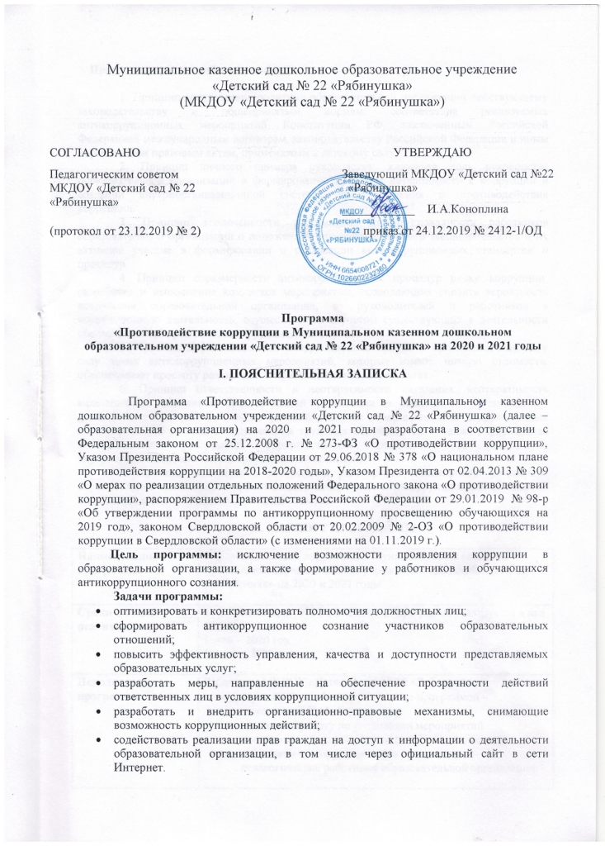

**Принципы противодействия коррупции:**

1. Принцип соответствия политики образовательной организации действующему законодательству и общепринятым нормам: соответствие реализуемых антикоррупционных мероприятий Конституции РФ, заключенным Российской Федерацией международным договорам, законодательству Российской Федерации и иным нормативным правовым актам, применимым к детскому саду.

2. Принцип личного примера руководства: ключевая роль руководства образовательной организации в формировании культуры нетерпимости к коррупции и создании внутриорганизационной системы предупреждения и противодействия коррупции.

3. Принцип вовлеченности работников: информированность работников образовательной организации о положениях антикоррупционного законодательства и их активное участие в формировании и реализации антикоррупционных стандартов и процедур.

4. Принцип соразмерности антикоррупционных процедур риску коррупции: разработка и выполнение комплекса мероприятий, позволяющих снизить вероятность вовлечения образовательной организации, ее руководителей и работников в коррупционную деятельность, осуществляется с учетом существующих в деятельности образовательной организации коррупционных рисков.

5. Принцип эффективности антикоррупционных процедур: применение в детском саду таких антикоррупционных мероприятий, которые имеют низкую стоимость, обеспечивают простоту реализации и приносят значимый результат.

6. Принцип ответственности и неотвратимости наказания: неотвратимость наказания для работников образовательной организации вне зависимости от занимаемой должности, стажа работы и иных условий в случае совершения ими коррупционных правонарушений в связи с исполнением трудовых обязанностей, а также персональная ответственность руководства образовательной организации за реализацию внутриорганизационной антикоррупционной политики.

7. Принцип постоянного контроля и регулярного мониторинга: регулярное осуществление мониторинга эффективности внедренных антикоррупционных стандартов и процедур, а также контроля за их исполнением.

**II. ПАСПОРТ ПРОГРАММЫ**

|  |  |
| --- | --- |
| **Наименование программы** | «Противодействие коррупции в Муниципальном казенном дошкольном образовательном учреждении «Детский сад № 22 «Рябинушка» на 2020 и 2021 годы |
| **Сроки и этапы реализации** | Срок реализации: 2020 и 2021 годы. Программа реализуется в два этапа:  I этап – 2020 год:  II этап – 2021 год |
| **Исполнители программы** | Работники МКДОУ «Детский сад № 22 «Рябинущка»   * осуществляет общее руководство программой – заведующий И. А. Коноплина; * организует работу по реализации мероприятий программы- старший воспитатель Н. С. Михеева; * проводят антикоррупционную пропаганду – педагогические работники образовательной организации. |
| **Участники программы** | Программа рассчитана:   * на педагогический коллектив; * учебно-вспомогательный персонал; * обслуживающий персонал; * обучающихся; * родителей/законных представителей обучающихся; * физических и юридических лиц, с которыми образовательная организация вступает в договорные отношения. |
| **Источники и объемы финансового обеспечения реализации программы** | Объем финансовых ресурсов, необходимый для реализации программы на период 2020 и 2021 годов, составляет 3 тыс. рублей, в том числе за счет средств бюджета Талицкого городского округа:   * в 2020 году – 1,5 тыс. руб.; * в 2021 году – 1,5 тыс. руб. |

**III. ОСНОВНАЯ ЧАСТЬ**

1. Общая характеристика проблем в сфере профилактики и противодействия коррупции на территории МКДОУ «Детский сад № 22 «Рябинушка» и механизмы их минимизации.

|  |  |  |
| --- | --- | --- |
| **Наименование риска** | **Суть проблемы** | **Механизмы минимизации** |
| Получение и вымогание подарков | Подкуп работников и принуждение к даче взятки с их стороны | * улучшение условий труда; * повышение зарплаты |
| Сбор денежных средств, неформальные платежи | Нехватка денежных средств | * привлечение спонсорской помощи; * информационная открытость деятельности образовательной организации; * соблюдение утвержденных антикоррупционных нормативных локальных актов образовательной организации; * соблюдение муниципального правого акта Управления образования Администрации Талицкого городского округа – Положения «О порядке привлечения и использования добровольных пожертвований физических и (или) юридических лиц муниципальными образовательными организациями, подведомственными Управлению образования Администрации Талицкого городского округа» |
| Отсутствие неприятия коррупции | Моральная деградация, устойчивая толерантность работников к коррупции | * осознание этих фактов как социальной проблемы; * непримиримая реакция на коррупцию; * пропагандистская и просветительская работа; * реализация задач антикоррупционного образования при участии в данном процессе всех заинтересованных сторон: родительской общественности и социально ответственных работников |
| Слабая правовая грамотность | Недостаточная информированность участников о последствиях коррупции для общества, их правовая подготовка | * антикоррупционное образование: формирование у участников программы антикоррупционных установок, мировоззрения, повышения уровня правосознания и правовой культуры; * разъяснение положений законодательства о мерах ответственности за совершение коррупционных правонарушений |

**2. План программных мероприятий**

|  |  |  |  |  |
| --- | --- | --- | --- | --- |
| **№** | **Мероприятие** | **Этап** | **Участники** | **Ответственные исполнители** |
| **1. Правовые и организационные основы противодействия коррупции** | | | | |
| 1.1. | Обеспечить актуальное содержание локальных нормативных актов по предупреждению коррупционных проявлений, в том числе:   * кодекс этики и служебного поведения работников образовательных отношений; * положение о комиссии по урегулированию споров между участниками образовательных отношений; * порядок обмена деловыми подарками и знаками делового гостеприимства | Январь - апрель | Работники | Старший воспитатель |
| 1.2. | Включить темы антикоррупционного характера в планы воспитательной работы | Сентябрь | Обучающиеся | Воспитатели групп |
| 1.3. | Антикоррупционная экспертиза локальных нормативных актов | По мере необходимости | Работники | Юрист |
| **2. Методы антикоррупционного просвещения** | | | | |
| 2.1. | Провести беседы по разъяснению законодательства в сфере противодействия коррупции | Один раз в три месяца | Работники родители | Комиссия по противодействию коррупции |
| 2.2 | Организовать антикоррупционное обучение:  - тематические часы «Что такое коррупция и как с ней бороться», «Коррупции – нет!»  - конкурсы «Что я знаю о своих правах?», «Ребенок и закон»  - проведение деловых игр «Мое отношение к коррупции», «Что я могу сделать в борьбе с коррупцией»  - конкурсы рисунков «Коррупция глазами детей» | В течение года | Обучающиеся, родители | Воспитатели групп, правоохранительные органы (по согласованию) |
| 2.3 | Инструктивные совещания на тему «Коррупция и ответственность» | Один раз в три месяца | Воспитатели | Заведующий |
| **3. Взаимодействие с родителями и общественностью** | | | | |
| 3.1 | Ввести работу телефона доверия и горячей линии, разместить ящик обращений | Сентябрь | Работники, родители, иные лица | Комиссия по противодействию коррупции |
| 3.2 | Проводить личный прием граждан по вопросам проявления коррупции | Постоянно | Работники, родители, иные лица | Заведующий |
| 3.3 | Проводить анкетирование, включая онлайн-опросы | Один раз в полугодие | Работники, родители, иные лица | Комиссия по противодействию коррупции |
| 3.4 | Разработать материалы, информирующие родителей о правах их детей, включая описание правомерных и неправомерных действий работников. Разместить на информационных стендах и сайте | Однократно | Родители | Комиссия по противодействию коррупции |
| **4. Создание эффективного контроля за распределением и расходованием бюджетных средств** | | | | |
| 4.1 | Обеспечивать и своевременно исполнять требования к финансовой отчетности | Постоянно | Работники | Заведующий |
| 4.2 | Целевое использование бюджетных и внебюджетных средств | Постоянно | Работники | Заведующий |
| 4.3 | Контроль за объективным распределением ФОТ | Ежегодно | Работники | Заведующий |

**3. Ресурсное обеспечение**

Для реализации программы используются:

|  |  |
| --- | --- |
| Средства | Ресурсы |
| Финансовые | 3 тыс. руб. на весь срок реализации программы |
| Информационные | - публичный отчет заведующего за истекший год;  - официальный сайт образовательной организации;  - информационные стенды образовательной организации;  - отчеты о мониторинге реализации программы. |
| Кадровые | Исполнители программы |
| Материально-технические | Пособия, оборудование и оснащение административных и групповых помещений |

**4. Контроль выполнения программы**

Контроль выполнения программы осуществляет заведующий МКДОУ «Детский сад № 22 «Рябинушка» Коноплина И.А.. Она координирует деятельность исполнителей, анализирует и оценивает результаты их работы по выполнению намеченных мероприятий.

Исполнители выполняют мероприятия программы, вносят предложения по их уточнению и корректировке, ежеквартально готовят информацию о реализации программы и размещают его в разделе «Противодействие коррупции» на официальном сайте образовательной организации. По завершении реализации программы готовят аналитическую записку о ее результатах и оценке эффективности выполнения мероприятий, а также влиянии фактических результатов программы на достижение поставленных целей.

**Эффективность мероприятий программы оценивается путем:**

- социологического опроса участников;

- анализа данных статистики административных и дисциплинарных правонарушений;

- количества обращений участников о признаках и фактах коррупции, поступивших в правоохранительные, контролирующие органы, в том числе по горячей линии;

- экспертной оценки;

- антикоррупционной экспертизы локальных актов образовательной организации;

- мониторинга проводимых в детском саду мероприятий антикоррупционной направленности;

- охвата участников проводимыми мероприятиями;

- оценки степени удовлетворенности участников реализацией задач антикоррупционного образования.

Итоги выполнения программы подводятся ежегодно. Отчеты о выполнении программы ежеквартально заслушиваются на общем собрании трудового коллектива МКДОУ «Детский сад № 22 «Рябинушка».

**5. Ожидаемые конечные результаты**

Выполнение программы позволит:

- повысить уровень профилактической работы с целью недопущения коррупционных проявлений в образовательной организации;

- реализовать комплексные меры противодействия коррупции;

- сформировать эффективно действующую систему борьбы против возможных проявлений коррупционной направленности;

- обеспечить комплексный подход к проблемам профилактики коррупционных правонарушений среди сотрудников образовательной организации;

- повысить эффективность управления, качества и доступности предоставляемых образовательных услуг;

- способствовать укреплению доверия граждан к деятельности администрации образовательной организации;

- формировать осознанное восприятие/отношение к коррупции, нравственное отторжение коррупционного поведения, коррупционной морали и этики;

- воспитывать в подрастающем поколении нетерпимость к проявлениям коррупции, формировать в обществе устойчивую отрицательную оценку коррупции;

- создать антикоррупционный стандарт поведения участников образовательных отношений, его активный характер;

- распространить антикоррупционную пропаганду и идеи законности и уважения к закону;

- формировать умение аргументированно защищать свою позицию, умение искать пути преодоления проявлений коррупции;

- применять прозрачные механизмы в принятии управленческих решений;

- сформировать нормативную правовую базу образовательной организации в соответствии с антикоррупционным законодательством;

- обеспечить открытую информационную среду